PRIMERI DEJAVNOSTI ZA OTROKE 3-6 LET

KAJ LAHKO POČNETE ZA RAZVOJ BESEDIŠČA, KREPITEV SLUŠNEGA ZAZNAVANJA,…?

- Otrokom damo navodilo: »POIŠČI…«

- Predmet na črko S, Č, A….
- Nekaj trdega, mehkega, mrzlega, svetlega, temnega, pisanega, toplega, lahkega, težkega, lahkega, dišečega, smrdečega, tihega, glasnega …
- Nekaj lesenega, plastičnega, kovinskega, lesenega…

- Igra z navodili:
- Prinesi mi eno žlico.
- Odnesi zvezek pod mizo.
- Usedi se na naslonjač.
Navodila si lahko izmišljuje tudi otrok, vi jih pa upoštevate! V začetku enostavna, nato sestavljena. Zanimiva in zabavna ter poučna dejavnost.

- Igra s sestavljenimi navodili:
- Prinesi mi žlico in jo postavi ob krožnik.
- Odnesi zvezek pod mizo in se usedi poleg zvezka.
- Usedi se na naslonjač in zapoj najljubšo pesmico.

- Mama je šla v trgovino:

Mama je šla v trgovino in je kupila nekaj na črko M (črke izbirajte sami). Nato vsak udeleženec pove eno besedo na M, dokler ne izčrpate vseh možnosti…Potem pa gre mama zopet v trgovino in kupi nekaj na črko….

IGRE V NARAVI

- Ideje za igro v naravi.

Sprehodi v naravi so najboljša izbira preživljanja časa. Raje kot na sprehod po kraju, se odpravite v gozd. Otroci tam zelo uživajo in si sami najdejo ideje za igro, če jim le to dopustimo. Še dobro, da smo v Mežici od gozda oddaljeni največ 5 minut, in se lahko tja odpravimo vsak dan.
Cilj: Otroci se sproščeno gibajo v naravi in jo raziskujejo. Spoznavajo in poimenujejo najden naravni material in se z njim igrajo.
Potrebujete: škatlo ali manjše vedro, grabljice, lopatko (po želji)
Zelo dober motivator za igro je raziskovalna škatla. Vse kar potrebujete je škatla poljubne velikosti, ki jo odnesete s sabo v gozd. Otroci naj vanjo prinašajo različen naravni material (plodove, veje, liste, iglice). Škatlo lahko odnesete domov in igro z materialom nadaljujete še v stanovanju. Otroci lahko razvrščajo material po lastnostih in barvi, se z njim igrajo in ob tem razvijajo domišljijo.
V gozdu otroci po navadi ne potrebujejo veliko spodbud za igro, saj si jo zelo hitro poiščejo sami. Nabirajo storže in z njimi ciljajo drevo, z grabljicami kopljejo po tleh in iščejo živali (doma jih lahko tudi narišejo), nabirajo veje in iz njih sestavljajo hiše, ipd. Lahko ob poti domov ali ob reki Meži naberete ploščate večje kamne in jih doma pobarvate, poslikate. Idej za igro v naravi je res veliko in otroci jih najdejo sami, če le imajo to možnost.

- Kaj nam nudi narava?

Otroci in starši pojdite vsakodnevno skupaj na sprehode v naravo, kjer lahko opazujete prve znanilce pomladi (zvončki, trobentice, mačice, vijolice…).
Otroci imajo nalogo, da poiščejo trobentice, ter skupaj s starši preizkušajo, kdo zna lepše zatrobiti nanjo. Nato naj naberejo nekaj cvetov ter jih nesejo domov in iz njih skuhajo čaj.
Trobentico lahko uporabljamo za zdravljenje dihalnih organov, oslovskega kašlja, pljučnic, lajšanje trebušnih krčev in nekaterih drugih bolezni.
V zdravilne namene nabiramo korenine in cvetove s čašo ali brez nje. Ker cvetovi na svetlobi izgubijo barvo, jih hranimo v zaprtih temnih steklenih kozarcih. Cvetove tako vedno sušimo v senci, korenino pa lahko sušimo na soncu ali ob drugem toplem viru.
Iz posušenih korenin lahko naredimo čaj, dobre so za umirjanje bronhialnih težav, saj spodbujajo izkašljevanje sluzi, mirile in blažile pa naj bi tudi revmatska obolenja.
Listi in cvetovi se uporabljajo zlasti za lajšanje raznoraznih bolečin (npr. trebušni krči). Za odstranjevanje morebitnih črevesnih zajedalcev ter za celjenje lažjih ran.

- Igre v gozdu

Gradnja gradu, torte, bivališč za živali… iz vej, storžev, palic in listja.
Raziskovanje gozdnih tal in iskanje živali v zemlji.
Ciljanje dreves s storži.
Razvrščanje naravnega materiala po obliki, barvi, velikosti…

- Igre z žogo

Otroku ponudite žogo. Žogo naj kotali, meče v vedro (koš), brca, poskušajte si jo podajati, jo vrže ob tla in ulovi, poskuša odbijati, zadene gol,….

Preživite veliko časa v naravi, kajti narava nam nudi neizmerno možnosti za sprostitev, izvedbo dejavnosti, predvsem pa tudi VI prebudite otroka v sebi in prepričani smo, da Vam ne bo dolčas!

KOTIČEK ZA USTVARJANJE

Cilj: Otroci razvijajo fino motoriko, spoznavajo in poimenujejo barve, so ustvarjalni in notranje motivirani za delo.
- Oblikovanje iz slanega testa (navodilo za pripravo je v prilogi)
Sama sem hčerki ponudila testo za prosto oblikovanje. To otrokom omogoča, da so ustvarjalni in ob dejavnosti uživajo. Skupaj sva nato oblikovali kroglice in iz njih sestavili like kokoši ter piščančkov. Naslednji dan (ko so se izdelki posušili) sva jih tudi skupaj pobarvali. Uporabimo jih lahko kot namizno dekoracijo.
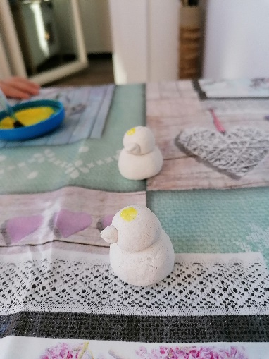
- Kokoši iz papirja z luknjico za pisano jajce
Potrebujete: papir, škarje, flumastre ali barvice, lepilo
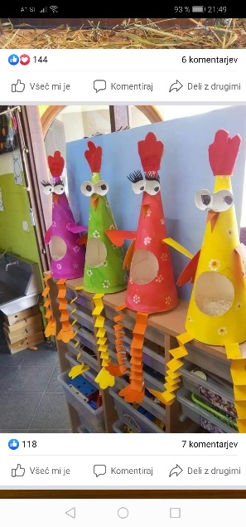
- Slika tulipanov (odtisi rok in noga v barvi)
Potrebujete: tempera barve, papir
Če nimate tempera barv, lahko z otroki obrišete odtis dlani in podplatov in jih sami pobarvate ter izrežete.
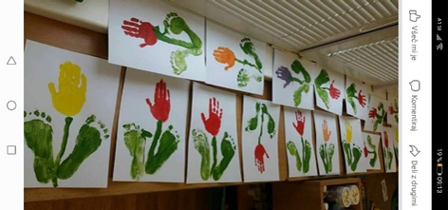

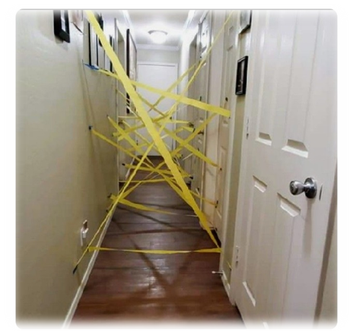
PAJKOVA MREŽA (KDO ZMORE ☺!)
Cilj:
- Usvajanje osnovnih gibalnih konceptov: zavedanje prostora – kje se telo giblje, načina – kako se telo giblje, spoznavanje različnih položajev in odnosov med lastnim telesom in med predmeti.
Sredstva - kaj potrebujemo?
- Lepilni trak (katerikoli – kar pač najdete doma);
- Različne trakove (»krep papir«, stari darilni trakovi, stari povoji, lahko tudi vrvica);
- Škarje.
Potek dejavnosti:
- Z otrokom pripravite lepilni trak ter trakove;
- Trakove ali vrvice narežete na manjše, različno doge konce. Režejo naj otroci, vi le pazite, da bodo dolžine primerne;
- Nato trakove prilepite na način, kot je prikazano na sliki in zabava naj se začne.
- Kdo zmore ☺?

Lahko se posnamete, fotografirate in posnetek ali fotografije pošljete vzgojiteljici. Ali pa samo UŽIVATE in se ZABAVATE!

